|  |  |
| --- | --- |
| **1** | **Analyse du cycle de fonctionnement du système.** |

**Q1.1 Graphe de conduite GC**

"système à l'arrêt"

10

**X1 .** Mode manuel

**X1 .** Mode auto **.** Marche

"Fonctionnement manuel des actionneurs"

14

"Centrifugeuse en fonctionnement"

11

Mode manuel et Conditions Initiales

Arrêt

Défaillance de 2ème ordre

Signalement de la défaillance

12

Arrêt

Défaillance de

2ème ordre

13

"cycle d'arrêt normal"

**X204**

**Graphe de fonctionnement normal GFN Graphe d'arrêt normal GAN**

Centrifugeuse:=1

103

[Vitesse centrifugeuse > 3 000 tr/min]

**X11**

10s /X102

100

101

102

**X11**

Pompe d’alimentation

Pompe de polymère

**X13**

30s /X201

200

201

202

5 min /X202

Electrovanne de lavage

203

Centrifugeuse:=0

[Vitesse centrifugeuse = 0 tr/min]

204

**X13**

**Q1.2**

|  |  |  |  |  |  |
| --- | --- | --- | --- | --- | --- |
| **Opérations** | **Actions de l'opérateur** | **Situation des grafcets (étapes actives)** | | | |
| **GS** | **GC** | **GFN** | **GAN** |
| 1. fonctionnement | / | X1 | X11 | X103 | X200 |
| 2. Demande d’ARU | Appui sur "ARU" | **X2** | **/** | **/** | **/** |
| 3. arrêt constaté et pas de défaillance de 1er ordre | Déverrouillage de "ARU" | **X3** | **X10** | **X100** | **X200** |
| 4. acquittement | Appui sur "acquittement" | **X1** | **X10** | **X100** | **X200** |
| 5. mode manuel pour nettoyage | - Sélection mode "manu"  - pilotage des électrovannes | **X1** | **X14** | **X100** | **X200** |
| 6. mode auto | Sélection mode "auto" | **X1** | **X10** | **X100** | **X200** |
| 7. Redémarrage des centrifugeuses | Appui sur "marche" | **X1** | **X11** | **X101** | **X200** |

**Q1.3**

**Remarque :** il n'y a pas d'échelle pour le temps.



|  |  |
| --- | --- |
| **2** | **Amélioration du fonctionnement des centrifugeuses** |

**Q2.1**

|  |  |  |  |  |  |
| --- | --- | --- | --- | --- | --- |
| **élément** | **a** | **b** | **c** | **d** | **e** |
| **nom** | **sectionneur pneumatique** | **filtre** | **régulateur de pression** | **démarreur progressif** | **lubrificateur** |

**Q2.2**

Désignation du vérin

|  |  |  |  |  |  |  |  |  |  |  |  |  |
| --- | --- | --- | --- | --- | --- | --- | --- | --- | --- | --- | --- | --- |
|  |  | DNG | - | **50** | **-** | **250** | **-** | **PPV** | **-** | **A** | **-** | **S8** |

|  |  |  |  |
| --- | --- | --- | --- |
| **Justification** | effort théorique en recul 990 N.  Avec un taux de charge de 60 %, 500 N/0,6 = 833 N. | Correspond à la longueur de la trappe à ouvrir | Protection anti corrosion renforcée avec des projections de boues fréquentes |

**Q2.3**

Désignation du distributeur

|  |  |  |  |  |  |  |  |  |
| --- | --- | --- | --- | --- | --- | --- | --- | --- |
|  |  | MFH | - | 5 | - | 1/4 | - | / |

|  |  |  |  |
| --- | --- | --- | --- |
| **Justification** | distributeur monostable car le vérin doit rentrer en cas de coupure électrique, avec bobine F 48 VAC pour commande API | distributeur 5/2 | raccord pneumatique identique à celui du vérin choisi |

**Q2.4**



**Q2.5**

**Vérin de trappe :=1**

103

**[couple ≥ seuil]**

10s/X102

104

X13

Pompe d’alimentation

Pompe de polymère

X13

30s /X201

200

201

202

Electrovanne de lavage

**Vérin de trappe :=0**

**[couple < seuil]**

203

|  |  |
| --- | --- |
| **3** | **Gestion des pompes d'alimentation en boue.** |

**Q3.1 P1 et P2 et P3** ou bien **P1 et P2 et P4** ou bien **P1 et P3 et P4** ou bien **P2 et P3 et P4**

**Q3.2**

La vanne **11 est à fermer** quand la centrifugeuse **C2** est alimentée par la pompe **P3**.

La vanne **11 est à ouvrir** quand la centrifugeuse **C2** est alimentée par la pompe **P2**.

La vanne **12 est à fermer** quand la centrifugeuse **C2** est alimentée par la pompe **P2**.

La vanne **12 est à ouvrir** quand la centrifugeuse **C2** est alimentée par la pompe **P3**.

La vanne **13 est à fermer** quand la centrifugeuse **C3** est alimentée par la pompe **P4**.

La vanne **13 est à ouvrir** quand la centrifugeuse **C3** est alimentée par la pompe **P3**.

**Q3.3**

**3.3.1 Hypothèse :** la pompe 2 n'est pas disponible. **On fermera en plus les vannes V2 et V6**

|  |  |  |  |
| --- | --- | --- | --- |
|  | **Centrifugeuse C1** | **Centrifugeuse C2** | **Centrifugeuse C3** |
| **Pompe utilisée** | **P1** | **P3** | **P4** |
| **Vannes à ouvrir** | **V1, V5, V9** | **V3, V7, V12** | **V4, V8** |
| **Vannes à fermer** | **V10** | **V11, V13** | **V13** |

**3.3.2**

**AUTORISATION = V1o . V2f . V3o . V4o . V5o . V6f . V7o . V8o . V9o . V10f . V11f . V12o . V13f**

|  |  |
| --- | --- |
| **4** | **Variation des débits de boue.** |

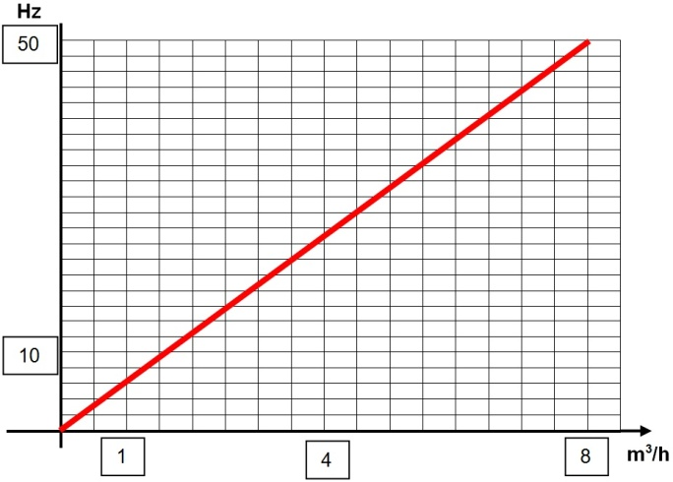

**4.1.1**

Équation du type y = ax

Pour x = 8 m3, y = 50 Hz donc *a = 25/4*

**y = (25/4) x**

Pour x = 3 m3/h, il faut une fréquence de :

**18,75**

(25/4) x 3 = **18,75 Hz**

**3**

**4.1.2**

Une variation de fréquence de 1 Hz correspond à une variation théorique de débit de 4/25 = **0,16 m3/h**

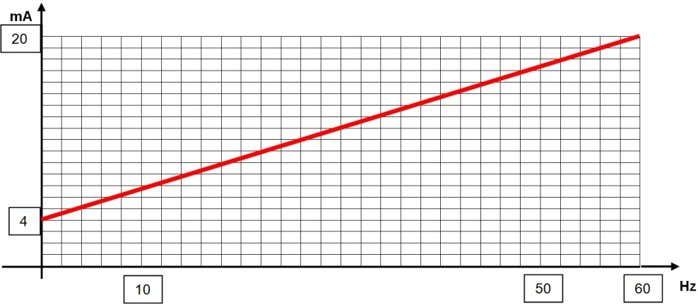**4.1.3**

Équation du type y = a x + b

Pour x = 0 Hz, y = 4mA donc b = 4

Pour x = 60 Hz, y = 20mA donc

**12**

a = (20-4)/60

**y = (4/15) x + 4**

Pour une fréquence x = 30 Hz, il faut donc une consigne y = **12 mA**

**30**

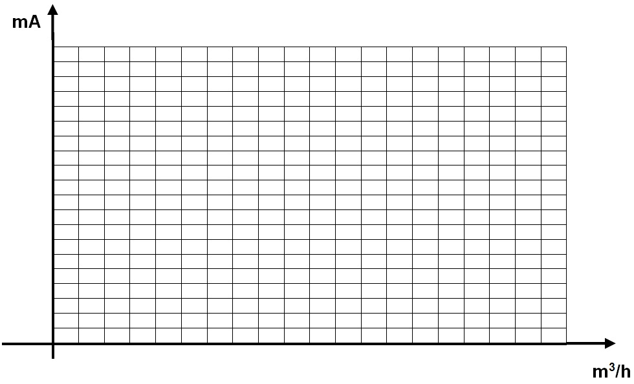**4.2.1 et 4.2.2**

**20**

4 mA nous donne 0 m3/h, 20 mA nous donne 9,6 m3/h

équation du type y = a x + b

avec y en mA et x en m3/h

**12**

Pour x = 0 m3/h, y = 4mA donc :

b = 4

Pour x = 9,6 m3/h, y = 20mA donc :

a = (20-4)/9,6

**y = (5/3) x + 4**

**4,8**

**9,6**

|  |  |
| --- | --- |
| **5** | **Régulation des débits de boue.** |

**Q5.1** Dans ce type de régulation, l’action correctrice s’effectue après que les effets des grandeurs perturbatrices aient produit un écart entre la mesure et la consigne. Cet écart peut être également provoqué par un changement de consigne. Dans les deux cas, le rôle de la boucle fermée est d’annuler l’écart.

**Q5.2**



**Q5.3** L'action proportionnelle est une fonction qui fait varier le signal de sortie du régulateur proportionnellement à l'écart entre la mesure et la consigne. Si l'écart est important, la commande est à 100%, mais si l'écart diminue, on se retrouve dans la "bande proportionnelle", la commande est alors proportionnelle à l'écart.

**Q5.4** Un grand gain améliore la précision et la rapidité mais nuit à la stabilité.

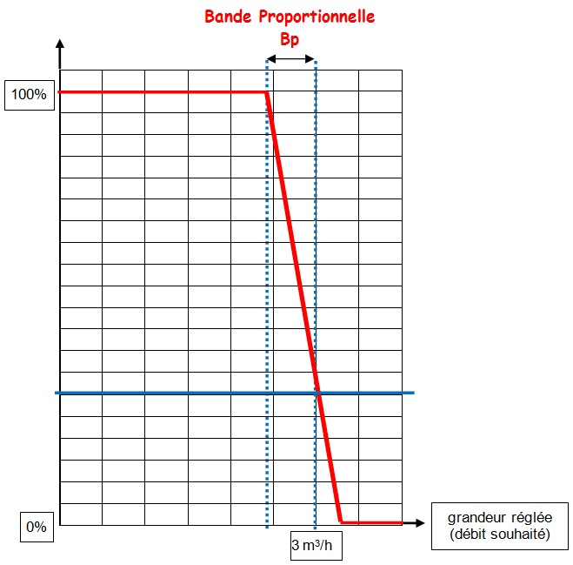

**Q5.5.1**

Pour un débit de 2 m3/h, l'écart est important, la commande est de 100 %, soit 60 Hz

**Q5.5.2**

Pour un débit de 2,8 m3/h, l'écart est peu important, la commande est d'environ 55%

**Q5.6** L’action intégrale est une action progressive et persévérante qui élimine l'écart résiduel en régime statique, mais qui augmente le temps de réponse et l’instabilité en régime transitoire.

|  |  |
| --- | --- |
| **6** | **Intégration à un réseau.** |

serveur

PC1 de commande

PC2 de commande

PC salle de réunion

**Eth**

**Eth**

**Eth**

**Eth**

**Eth**

**Eth**

**Eth**

**Eth**

**Pn**

**Pn**

**Pn**

**Pn**

**Pn**

NAPAC

DIRIS

S7-300

n°1

n°2

n°3

n°4

n°5

**CP343-2P**

**Pb**

**Pb**

**Pb**

**Pb**

**Asi**

**Asi**

**Q6.1**

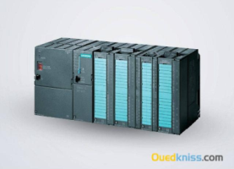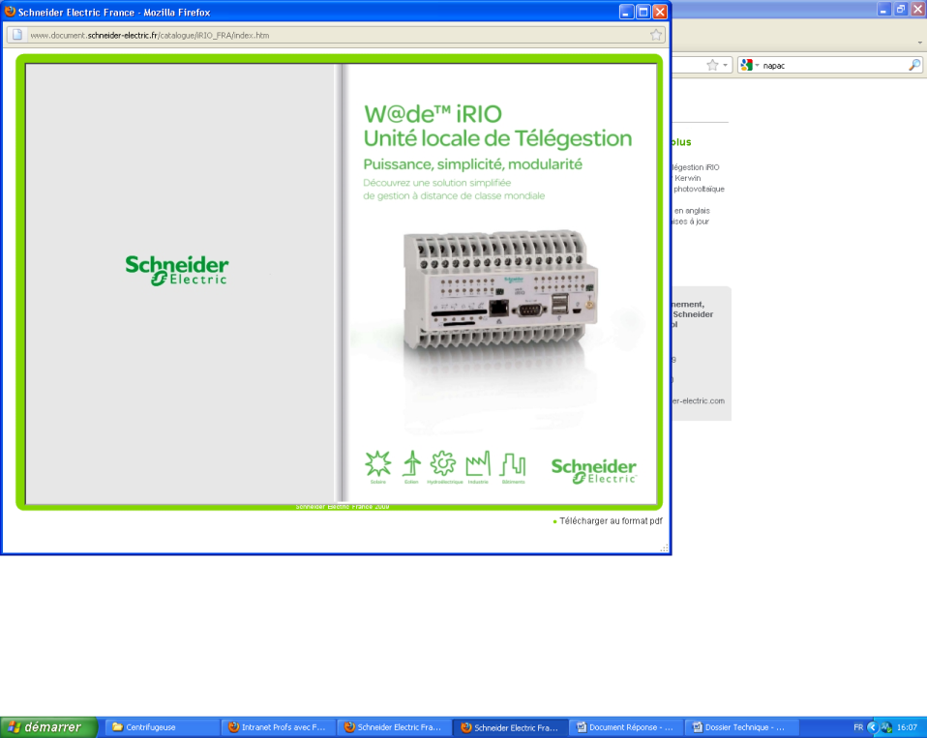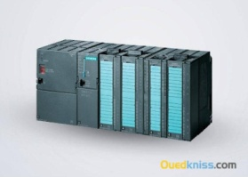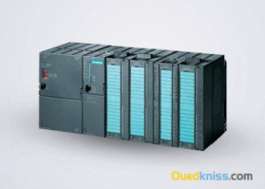



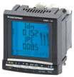

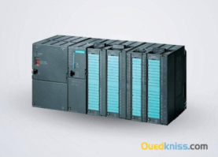







🡨 à compléter Q7.2

**Q6.2**

**esclave 2** **esclave 1 alim**

**capteurs actionneurs**

**Q6.3**

